Консультация для родителей
Наша родная деревня Савино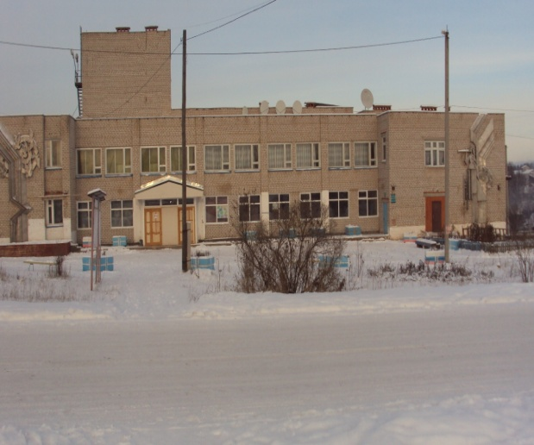
Очень важно рассказывать детям о деревне Савино.
В своих рассказах нужно знакомить детей с интересными фактами истории образования Савино, основными достопримечательностями, улицами деревни Савино.
Далее предлагается примерный материал для рассказа детям.
Наша деревня Савино очень красивая , но и очень древняя. Одно из древнейших поселений края. Первое упоминание о нашей деревни было в 1782 году. Раньше данное поселение называли д. Долгомудово. Но из-за непристойного названия деревни в 1813-1816 переименовали в д. Савино .Савино – слово , от имени ,жившего здесь в 18 веке Саввы Васильева- сына Турпанова.
День деревни Савино отмечают летом в августе. Начало празднования дня деревни связано с образованием птицефабрики «Менделеевская» в 1974 году
В день деревни собираются все его жители , празднуют и веселятся , потому что все, кто живет в деревне , очень любят его . В день деревни празднично украшают улицы, площадь около Савинского дома культуры, поют о деревне песни, слушают выступления тех людей , которые много сделали для своей деревни .

Достопримечательности деревни Савино
Деревня Савино –одна из самых красивых мест на Урале. Важными и интересными достопримечательностями нашей деревни являются:
Савинский детский сад
Савинский дом культуры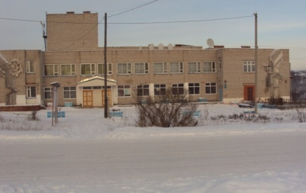
Памятник героям войны
Савинская почта
Сбербанк
Савинская амбулатория
Савинская начальная школа
Церковь
Птицефабрика «Менделеевская»
Природа родного края :лес, Савинский пруд, родники и др.
Савино- наше родная деревня, потому что здесь многие из нас родились, здесь мы живем .Мы гордимся своей деревней, бережем свою деревню,много делаем для того, чтобы она была еще лучше, красивее

Улицы деревни Савино
В нашей деревне много улиц. Названия улиц разные и интересные: улицы Шоссейная , Березоворощенская, Набережная, Полевая, Октябрьская , Молодежная, Юбилейная и другие.
Наш детский сад находится на улице Молодежная.
Если каждого спросить , «А как называется улица, на которой вы живете?» , то каждый назовет свою улицу, где находится его дом.
О нашей деревне, ее улицах заботятся люди: дворники убирают улицы, строители строят новые дома, электрики освещают улицы, жители сажают цветы и деревья.
Каждый человек бережет свою деревню, старается, чтобы улицы были чистыми , уютными, красивыми

